Zadání územní studie veřejných prostranství
Územní studie veřejného prostranství památkové zóny a prostoru sídliště města Benešov nad Ploučnicí (dle metodického pokynu Ministerstva pro místní rozvoj ČR, Ústav územního rozvoje, říjen 2015)

pořizovatel: ORP
Město Benešov nad Ploučnicí
starosta Filip Ušák
náměstí Míru 1
407 22 Benešov nad Ploučnicí

únor 2017

Obsah:

A. Textová část
1. Cíle a účel pořízení územní studie
2. Rozsah řešeného území
3. Požadavky na obsah a řešení územní studie
4. Požadavky na formu obsahu, uspořádání textové, grafické části

B. Grafická část
- Schematický zákres řešeného území do ortofotomapy
- Výřez z územního plánu

A. Textová část

1) Cíle a účel pořízení územní studie
Územní studie bude sloužit jako podklad pro rozhodování v území a bude řešit vybrané problémy v území: doprava a doprava v klidu, zeleň (rozsah zeleně, volba druhů) nesprávné definování povahy a vzájemného propojení veřejného prostranství, nesourodost a nečitelnost prostranství. US bude dále zaměřena na technickou infrastrukturu, dopravní infrastrukturu v kontextu ORP Děčín a to i ve vazbě na na zelenou infrastrukturu v kontextu ORP.

Cílem práce bude najít rovnováhu mezi zájmy veřejnosti a potřeby a plány vlastníků pozemků a investory tak, aby došlo ke vzájemné dohodě, která povede ke kvalitnímu veřejnému prostranství v území s dostatečným napojením na okolí, které budou ctít principy fungování území a jeho dlouhodobou udržitelnost. V rámci návrhu pak budou navrhnuta místa pro budovy veřejného vybavení a bude brán ohled na plánované veřejné i soukromé investice nejen v řešeném území.

Dále je cílem řešení vyřešit dopravní problémy v lokalitě, zvýšit atraktivitu území pro obyvatele i turisty, definování účelu části prostranství a navrhnout adekvátní řešení bariér s přihlédnutím na vazby na okolí, prostupnost území a komfort užívání pro obyvatele města. Dále je cílem návrh řešení a umístění veřejného mobiliáře a řešení propojení památkové zóny města a prostoru sídliště.

Účelem územní studie bude koncepční řešení obou veřejných prostor, které zejména přispěje k jejich zhodnocení a zkvalitnění.
Územní studie bude po schválení možnosti jejího využití pořizovatelem a vložení do evidence územně plánovací činnosti sloužit jako neopominutelný podklad pro rozhodování v daném území.

2) Rozsah řešeného území
Rozsah řešeného území kopíruje hranici městské památkové zóny a pokračuje hlavní silnicí na západ, kde je hranicí zástavba s náležejícím veřejným prostranstvím sídliště. Rozloha řešeného území je přibližně 16 hektarů.

3) Požadavky na obsah řešení územní studie
Průzkumy a rozbory doplní údaje obsažené v územně analytických podkladech v rozsahu potřebném pro zpracování návrhu územní studie, na jejich základě projektant aktualizuje problémový výkres a to v rozsahu řešeného území a upřesní problémy k řešení.

Územní studie stanoví prostorové uspořádání a funkční využití veřejného prostranství včetně doporučení hlavních zásad utváření pro jeho bezprostřední okolí. Z hlediska míry zpracovaného detailu bude územní studie řešit uspořádání ploch (včetně materiálu povrchů), koncepci zeleně, rozmístění mobiliáře, případně prvků drobné architektury a potřebného technického vybavení. Územní studie bude obsahovat návrh dopravní a případně i technické infrastruktury. Požadavky na základní koncepci území: Územní studie bude řešit území obou lokalit komplexně, zohledněny budou funkční a prostorové vazby na sídlo. Studie bude obsahovat koncepci prostorového, funkčního a provozního uspořádání jednotlivých ploch veřejného prostranství. Budou stanoveny podmínky pro plochy a případné stavby v řešeném území.
Územní studie se zejména zaměří na řešení následujících problémů:
- Náměstí Míru v kontextu okolí bude řešen jako shromažďovací veřejné prostranství reprezentativního charakteru
- Zámecký komplex vč. zámeckého parku bude řešen jako klidová zóna veřejného prostranství, bude brán zřetel na propojení těchto prostor s Náměstím míru i blízkým okolím centra
- Na okolí kostela Narození Panny Marie bude brán zvláštní zřetel
- Zatraktivnění vodních toků pro centrum města
- Řešení parkovacích stání v centru města v ohledu na běžný provoz města
- Ulice Děčínská jako propojení historického jádra a sídliště
- Okolí ulice Sídliště, prostranství mezi bytovými domy - hledání nových impulzů a zkvalitnění životního prostředí v lokalitě
- Součástí řešení územní studie bude jednoduchý participativní proces s veřejností formou anketního průzkumu a osobních rozhovorů.
- Územní studie bude průběžně konzultována s vedením města
- Základní kostra silnic, místních i účelových komunikací bude respektována.

Důležitou součástí bude práce na hlubokém poznání území, jeho historických i funkčních souvislostí pomocí studia podkladů, analýzy území a rozhovorů s obyvateli města. Tyto informace pak budou reflektovány a syntetizovány do nezaujatého pohledu na místo, který bude dále prohlubován a upravován na základě připomínkování ze strany vedení města, komisí města i obyvatel a investorů v území. Je nutné respektovat nemovité kulturní památky, které se nachází v řešeném území nebo ho ovlivňují.

V rámci práce budou zohledněny studie a další dokumentace již zpracované obcí, se kterými se počítá s realizací nebo které si město nechala zpracovat a je třeba vyhodnotit možnost jejich realizace. Jejich dokumentace bude poskytnuta v digitální formě.

Územní studie bude řešena v jedné variantně, další varianty se nepřipouští.

Požadavky vyplývající z územního plánu, dle využití ploch v řešeném území jsou dostupné na:

http://www.benesovnpl.cz/mestsky-urad/dokumenty/vyhlasky/139-1-2006-o-zavaznych-castech-uzemniho-planu/file

4) Požadavky na formu obsahu a uspořádání textové a grafické části územní studie
Textová zpráva bude obsahovat popis stávajícího stavu území, analýzu a koncepci návrhu. Dále bude doplňovat grafickou část odevzdání hlavně formou popisu a odůvodněním zvoleného řešení. Závěrem textové části budou zásady pro další rozhodování a doporučení k dalšímu rozvoji území. Textová část bude obsahovat zejména:
1. Vymezení řešeného území
2. Koncepci uspořádání veřejného prostranství
2.1 Analytická část (včetně vyhodnocení podkladů, doplňujících průzkumů a rozborů, současného stavu, majetkoprávních vztahů )
2.2 Širší vztahy (kompoziční vztahy, zelená infrastruktura v sídle, vazby na systém
veřejných prostranství, průhledy, pohledy apod.)
2.3 Architektonicko-urbanistické řešení – koncepce řešení (popis návrhu včetně řešení zeleně, bezbariérové řešení apod.)
3. Architektonicko-stavební řešení veřejného prostranství
3.1 Architektonicko-stavební řešení parteru (zejména materiálové řešení)
3.2 Vybavení veřejného prostranství, drobná architektura, mobiliář

Grafická část bude zpracována nad podkladem katastrální mapy, doplněným existujícím zaměřením a technickou mapou. Měřítko a rozsah výkresu budou definovány dle zvoleného řešení, předpokládá se celková situace (půdorys) území, ve větším měřítku budou provedeny detaily území. Součástí budou hmotové vizualizace navrhovaného řešení. Analytická část, průzkumy a rozbory budou odevzdány v digitální formě a to ve formě PDF a formou publikování na webových stránkách zřízených k projektu. Finální návrh bude vytištěn v počtu 1 ks paré a dále odevzdán ve formě PDF a formou publikování na webových stránkách projektu. Grafická část bude obsahovat zejména:
1. Širší vztahy
2. Stávající stav území
3. Výkres architektonicko-urbanistického řešení (včetně řešení zeleně, architektonicko-stavebního řešení, regulace objektů, řešení dopravní a technické infrastruktury); jednotlivá témata lze z důvodů přehlednosti zpracovat v samostatných výkresech
4. Koordinační výkres
Vybrané detaily navrženého řešení lze řešit formou architektonického detailu. Grafická část může být doplněna schématy. Struktura, obsah a měřítka jednotlivých výkresů budou přesně stanoveny v průběhu zpracování. Územní studie bude odevzdána ve třech vyhotoveních v autorizovaných výtiscích a v jednom vyhotovení v digitální podobě ve formátu *.dgn (nebo *.dwg, nebo *.shp) a *.pdf a textová částí ve formátu *.docx.
Přílohou digitálního zpracování bude datový soubor formátu shapefile (.shp), ve kterém bude ve formě polygonu vymezeno řešené území studie a z tohoto souboru bude možné v prostředí
Textová část a výkresy územní studie budou označeny logem MMR a IROP.

Součástí přípravy Soustavy ÚSVP budou k tomuto účelu zřízené webové stránky, na kterých budou dostupné informace o zpracování ÚSVP, průběh prací a průběžné výsledky, anketa a kontakt na zpracovatele. Po dokončení práce zde bude veřejně přístupný čistopis ÚSVP.

B. Grafická část
1. Schematický zákres řešeného území do ortofotomapy
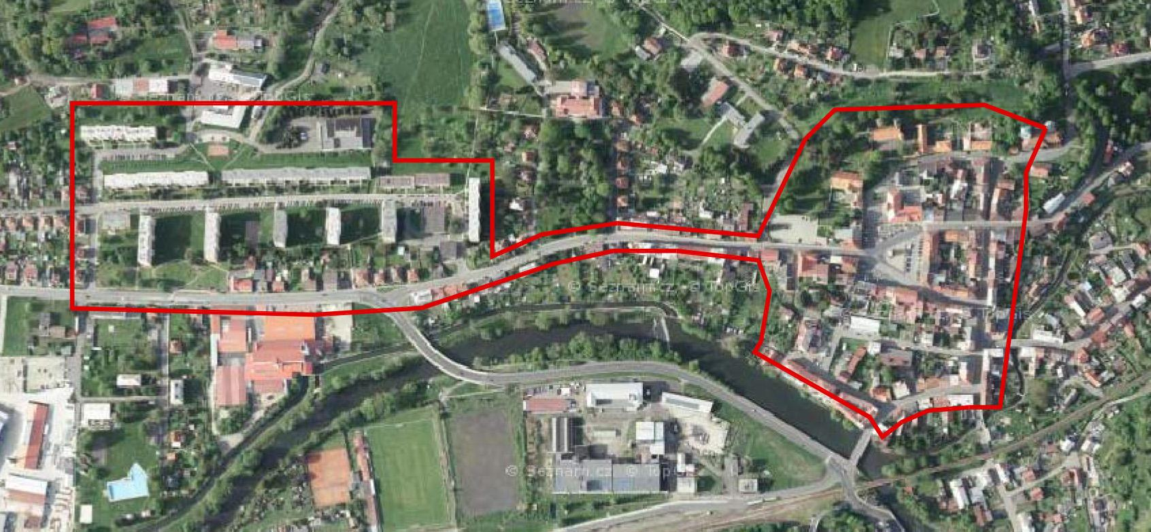

2. Výřez ÚP
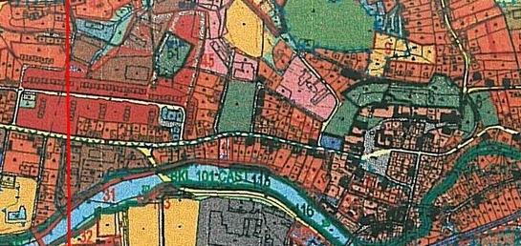

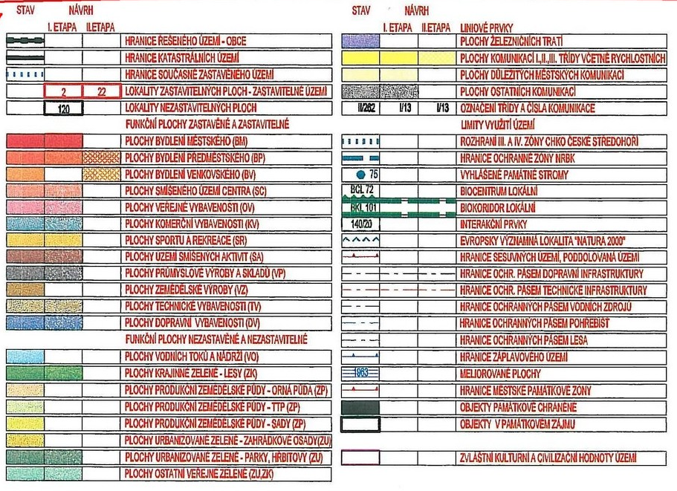

Zadání vyhotovil:

Jméno a příjmení: Ing. Karel Šohaj

Funkce: vedoucí odboru výstavby a životního prostředí MÚ Benešov nad Ploučnicí

